Tillsynsbegäran – information om höga naturvärden och fridlysta arter i avverkningsanmälan A 45555-2026 i Krokoms kommun
Denna tillsynsbegäran behandlar höga naturvärden i avverkningsanmälan A 45555-2026 i Krokoms kommun som inkom 2026-11-02 och omfattar 6,3 ha.
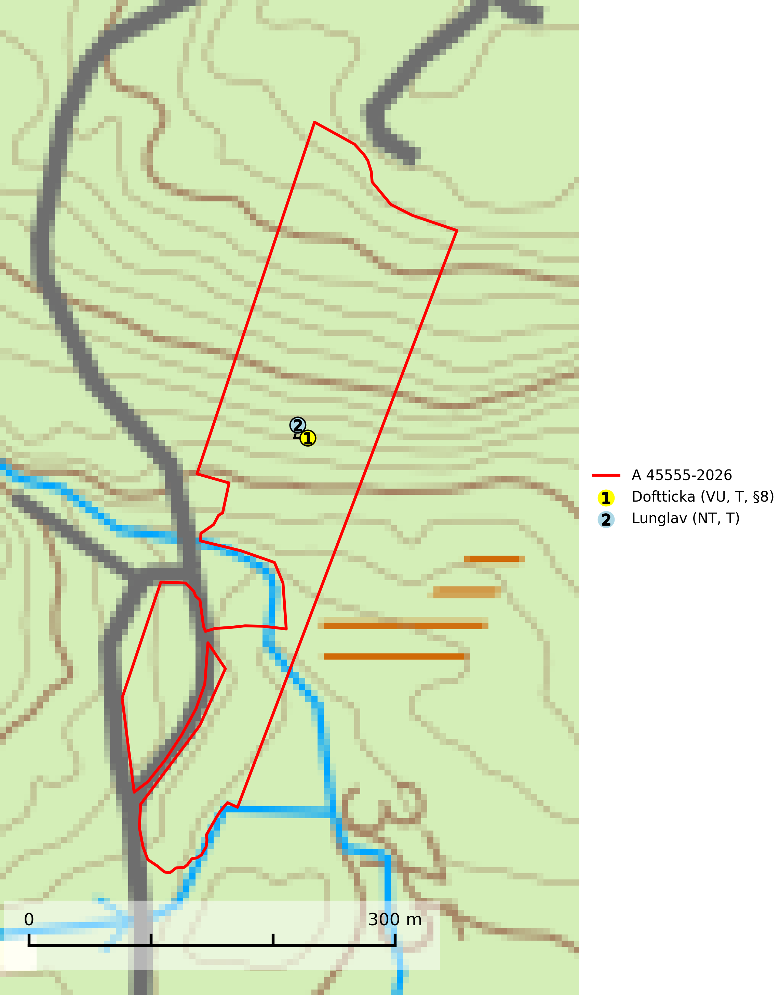
Figur 1. Fyndplatser för naturvårdsarter i avverkningsanmälan. Markörer utan svart kant är placerade på fyndplatsen. Markörer med svart kant är placerade vid sidan av fyndplatsen och har ett svart streck som visar fyndplatsens exakta position. Kartans mittpunktskoordinat är N 7077811, E 490762 i SWEREF 99 TM.
I avverkningsanmälan finns fynd av 2 naturvårdsarter, varav 2 är rödlistade, 1 är fridlyst och 2 är typiska (T): doftticka (VU, T, §8) och lunglav (NT, T). Se Figur 1.

Tillsynsbegäran
Vi begär härmed att Skogsstyrelsen fattar beslut enligt miljöbalken som säkerställer att skogens höga naturvärden bevaras samt att EU-lagstiftning efterlevs och att artskyddsbrott förhindras.
Vi önskar även ta del av de ställningstaganden och beslut som myndigheten meddelar till följd av aktuell avverkningsanmälan och föreningens inlaga (se 34 § förvaltningslagen).

Naturvårdsarter och fridlysta arter
Nedan följer beskrivningar av de naturvårdsarter och fridlysta arter som har sina livsmiljöer och växtplatser i den avverkningsanmälda skogen. Se även ytterligare artfakta i BILAGA 1. De påträffade naturvårdsarterna är ett tydligt kvitto på att det rör sig om en skog med höga naturvärden.
Doftticka (VU, §8) är rödlistad som sårbar (VU) och fridlyst enligt 8§ artskyddsförordningen. Den är även globalt rödlistad som Nära hotad (NT) vilket innebär att Sverige har ett internationellt ansvar för arten. Doftticka är beroende av hög och jämn luftfuktighet i gamla, ostörda skogsmiljöer och är känslig för snabba förändringar av ljus-/vindförhållanden eller uttorkning. Dofttickan är placerad i toppen av Skogsstyrelsens värdepyramid för bedömning av skog med höga naturvärden och signalerar alltid gamla sälgar och skogsområden med höga naturvärden. Avverkning av värdträd (främst sälg) utgör det största hotet och när gamla och olikåldriga skogar med sälg avverkas försvinner oftast sälgen. Dofttickan har minskat med ca 30 % under de senaste 30 åren och är typisk art för 9010 Taiga och 9050 Näringsrik granskog (IUCN Redlist, 2024; Nitare & Skogsstyrelsen, 2019; SLU Artdatabanken, 2024).
Lunglav (NT) är en av vårt lands främsta signalarter som överallt indikerar gamla lövträd, skogsbestånd med höga naturvärden och ekosystem med långskoglig kontinuitet. Lokalt kan förekomsten vara mycket riklig men den hittas nästan enbart i gamla och ej slutavverkade skogar. Artens samtliga förekomster bör uppmärksammas från naturvårdssynpunkt, då många lokaler även hyser andra ovanliga och rödlistade arter. Rikliga förekomster bör skyddas med biotopskydd, frivilliga avsättningar eller reservat. På lunglav kan de sällsynta lavparasiterna lunglavshårprick (CR), Abrothallus diederichii (VU), Abrothallus lobariae (VU), Calycina lobariae (VU), lunglavsknapp (VU) och skrovelmössing (VU) påträffas. Lunglav är typisk art för 9010 Taiga, 9020 Nordlig ädellövskog, 9110 Näringsfattig bokskog, 9130 Näringsrik bokskog, 9160 Näringsrik ekskog, 9180 Ädellövskog i branter, 9190 Näringsfattig ekskog, 9070 Trädklädd betesmark, 9040 Fjällbjörkskog och 6530 Lövängar (SLU Artdatabanken, 2026; Nitare & Skogsstyrelsen, 2019).

BILAGA 1 – Rödlistade arter

Lunglav – ekologi samt krav på livsmiljön
Lunglav (NT) är en av vårt lands främsta signalarter som överallt indikerar gamla lövträd, skogsbestånd med höga naturvärden och ekosystem med lång skoglig kontinuitet. Lokalt kan förekomsten vara mycket riklig men den hittas nästan enbart i gamla och ej slutavverkade skogar. Artens samtliga förekomster bör uppmärksammas från naturvårdssynpunkt, då många lokaler även hyser andra ovanliga och rödlistade arter, däribland de sällsynta lavparasiterna lunglavshårprick (CR), Abrothallus diederichii (VU), Abrothallus lobariae (VU), Calycina lobariae (VU), lunglavsknapp (VU) och skrovelmössing (VU), som växer på lunglav. Rikliga förekomster med lunglav bör skyddas med biotopskydd, frivilliga avsättningar eller reservat (SLU Artdatabanken, 2026; Nitare & Skogsstyrelsen, 2019).
Lunglav är typisk art för 9010 Taiga, 9020 Nordlig ädellövskog, 9110 Näringsfattig bokskog, 9130 Näringsrik bokskog, 9160 Näringsrik ekskog, 9180 Ädellövskog i branter, 9190 Näringsfattig ekskog, 9070 Trädklädd betesmark, 9040 Fjällbjörkskog och 6530 Lövängar (SLU Artdatabanken, 2026).

Referenser – lunglav
Nitare, J. och Skogsstyrelsen, 2019. Skyddsvärd skog – Naturvårdsarter och andra kriterier för naturvärdesbedömning. Skogsstyrelsen.
SLU Artdatabanken, 2026. Artfaktablad. Naturvård – artfakta. SLU Artdatabanken, Uppsala.

